Fișă de lucru
« Les fournitures scolaires», clasa a V-a
Prof. Claudya Maria Neacșa
Școala Gimnazială Găneasa

Fișa de lucru urmărește dezvoltarea capacității de înțelegere și producere de mesaje scrise și orale având ca domeniu de interes vocabularul rechizitelor școlare din cadrul unității Mon sac à dos, clasa a V-a, franceză L2.
Fișa de lucru conține imagini, pentru a asigura formarea deprinderilor și participarea activă a elevului și atingerea obiectivelor propuse. Itemii permit înregistrarea progresului școlar prin raportare la cerințele din curriculum, iar activitățile propuse încurajează autonomia personală.
- Colle chaque étiquette à l’image qui lui correspond :

La règle | L’effaceur | La calculette | Le bâton de colle
La gomme | Le cahier | Le classeur | Le feutre
La trousse | Le sac à dos | Le taille-crayon | Le stylo
Les ciseaux | Le crayon | Les crayons de couleur | Le compas

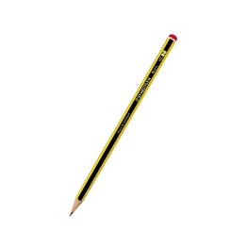 | 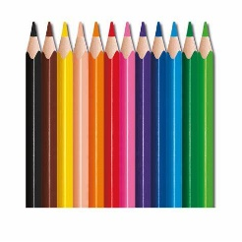 | 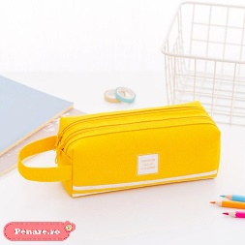 | 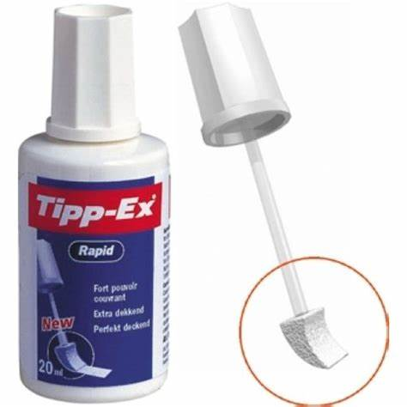
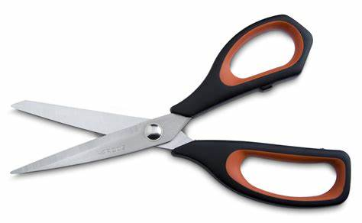 |  | 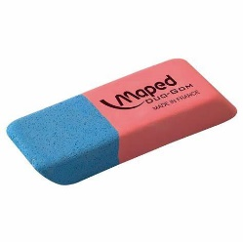 | 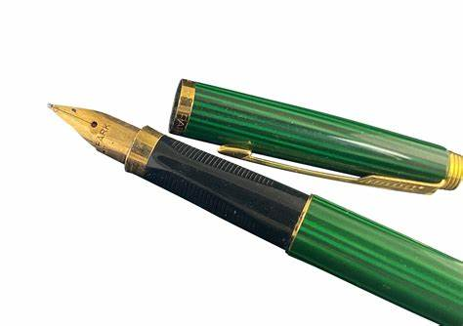
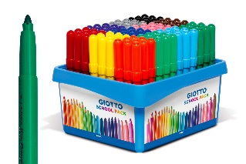 | 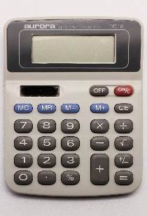 | 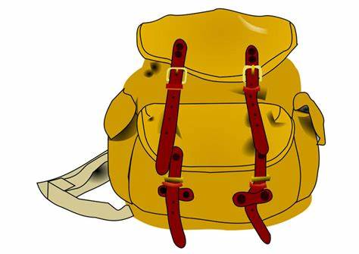 | 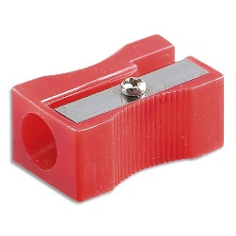
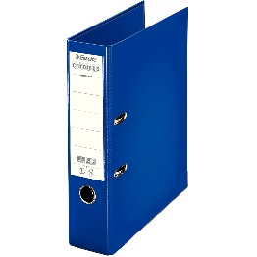 |  | 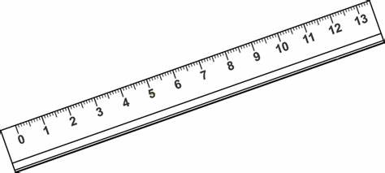 | 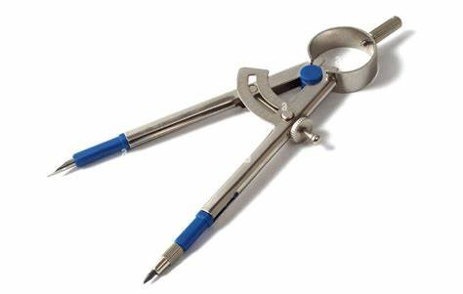

- Colorie les fournitures scolaires avec la couleur indiquée, ensuite forme des phrases.
ROUGE / ROUGE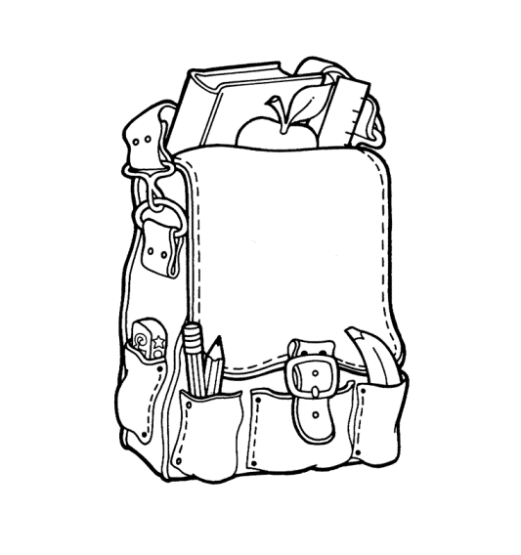  C’est ……………………….. | BLEU / BLEUE    C’est ………………………..
JAUNE / JAUNE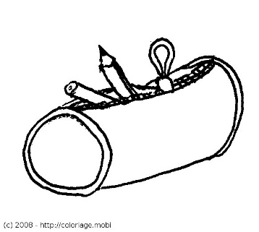  C’est ……………………….. |  VERT / VERTE  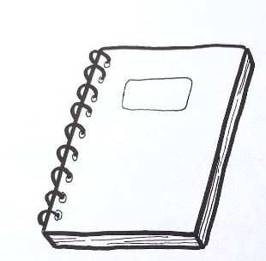  C’est ………………………..

